Федеральное государственное автономное
образовательное учреждение
высшего профессионального образования
«СИБИРСКИЙ ФЕДЕРАЛЬНЫЙ УНИВЕРСИТЕТ»

Институт космических и информационных технологий

Кафедра вычислительной техники

ОТЧЕТ ПО ЛАБОРАТОРНОЙ РАБОТЕ №6
(вариант 7)

Тема работы

Обработка односвязных списков

Преподаватель
Ушакова М. С. _________________
подпись, дата

Выполнил студент гр. КИ15-08Б _________________
Войченко В.В. подпись, дата

Красноярск 2016

Цель работы
Получить практические навыки решения задач с использованием односвязных списков

Задание 1
Из входной последовательности целых чисел, введенных с клавиатуры, построить односвязный динамический список, обработать его в соответствии с приведенными ниже вариантами, вывести построенный список на монитор.

Вариант 7: определить есть ли в списке узел, содержащий число ноль. Если есть такое число, то вставить перед ним пять узлов, содержащих случайные натуральные числа, не превышающие число 30.

Схема алгоритма программы 1
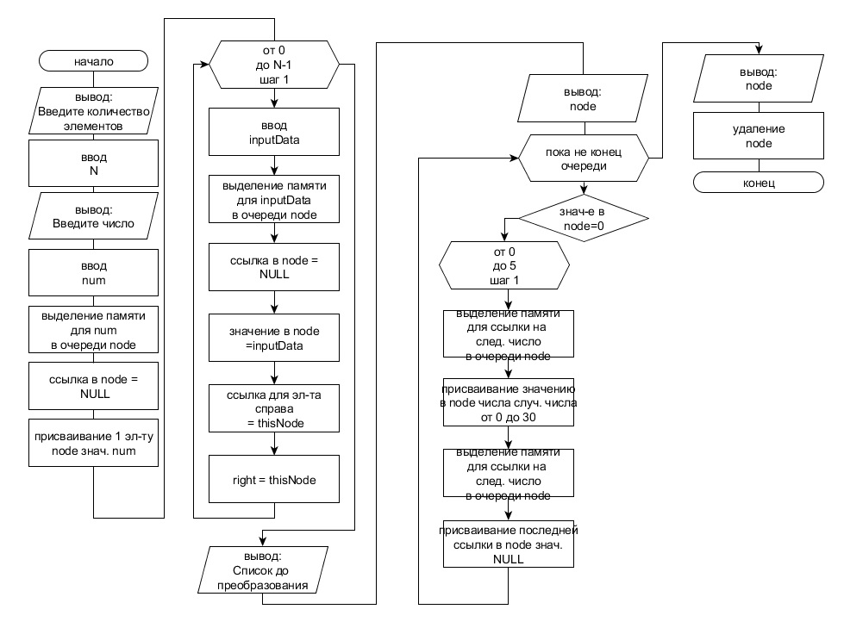

Исходный код программы 1

#include <cmath>
#include <clocale>
#include <iostream>
#include <cstdlib>
#include <ctime>

using namespace std;

struct node {
int info;
node *link;
};

void print(node * l) {
node * k = l;
while (k != NULL) {
cout << k->info << " ";
k = k->link;
}
cout << endl;
}
int main()
{
srand(time(0));
setlocale(LC_ALL, "Rus");
int inputData, N;
node *thisNode, *left, *right;

cout << "Введите количество элементов: ";
cin >> N;
cout << "Введите число: ";
cin >> inputData;
/* ПЕРВЫЙ ЭЛЕМЕНТ*/
thisNode = new node;
thisNode->link = NULL;
thisNode->info = inputData;
left = right = thisNode;
/* ЗАПОЛНЕНИЕ ОСТАЛЬНЫХ ЭЛЕМЕНТОВ */
for (int i = 0; i < N - 1; ++i)
{
cin >> inputData;
thisNode = new node;
thisNode->link = NULL;
thisNode->info = inputData;
right->link = thisNode; //ДОБАВЛЕНИЕ УЗЛА СПРАВА
right = thisNode;
}
cout << "Список до преобразования: ";
print(left);
/*ДОБАВЛЕНИЯ УЗЛОВ */
thisNode = left;
while (thisNode->link != NULL)
{
if (thisNode->link->info == 0)
{
for (int i = 0; i < 5; i++)
{
node * newnode = new node;
newnode->link = thisNode->link;
newnode->info = rand() % 31;
thisNode->link = newnode;
thisNode = thisNode->link;
}
}
thisNode = thisNode->link;
}

cout << "После добавления узлов: ";
print(left);
node *tmp;
while (left->link != NULL)
{
tmp = left;
left=left->link;
delete tmp;
}

system("pause.exe");
return 0;
}

Тестовые данные программы 1
Входные данные | Результат
1 2 3 4 5 | 1 2 3 4 5
1 0 5 | 1 2 28 8 6 22 0 5
0 0 0 0 0 | 0 17 29 1 7 1 0 24 3 2 30 2 0 11 23 28 11  11 0 9 21 20 10 11 0
1 5 8 | 1 5 8
1 5 0 | 1 5 8 30 29 23 7 15 0

